DIA 30 DE JUNHO DE 2020 -3ª SÉRIE EM - TURMA A

O mural "Coexistência" mostra crianças com máscaras exibindo os símbolos de diferentes religiões. Foi pintado em Itu, Brasil, por Kobra, um artista brasileiro mundialmente conhecido.

Participe ativamente desta tarde de aulas.

►1ª AULA: 13h-13:55’ –MATEMÁTICA 2 – PROFESSOR FRANCISCO PONTES
FRENTE V – AULA 13 – TRIGONOMETRIA XIII (PARTE 1)
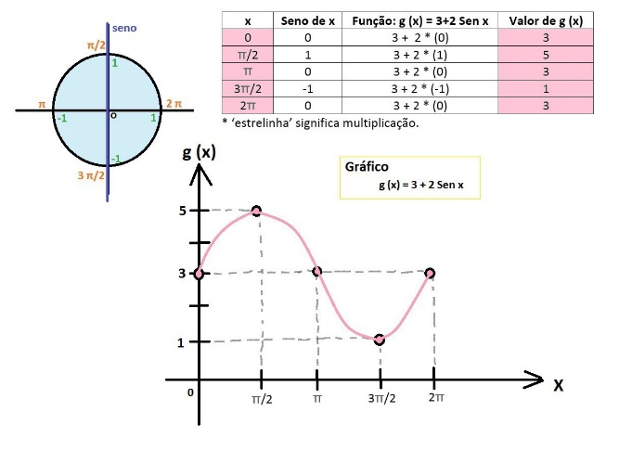

# Função seno II
# Período da função seno
# Paridade da função
# Acompanhar a correção das atividades
# Teoria da apostila SAS – p. 75 a 77

ETAPA 1 – ACESSO ao Google Meet, (https://bit.ly/acessomeet).
Caso você não consiga acessar a aula pelo google meet, comunique-se com a coordenação. DEPOIS,
- assista à videoaula complementar: https://bit.ly/a13trigonometriaXIII
- leia a teoria da apostila SAS
-fique atento às mensagens que seu professor enviará para o grupo de whatsapp
- realize a etapa 2

ETAPA 2 – ATIVIDADE DE SALA
Resolva as questões: 1, 2 e 3 (atividades para sala), p. 75

*Envie foto das atividades resolvidas para FLAY NUNES MORAES. Escreva a matéria, seu nome e seu número em cada página.

ATIVIDADE PARA CASA (Envio para o Professor)
ATIVIDADES PROPOSTAS – Questões: 1, 2, 3 e 4.
Enviar até: 07/07/2020 – terça-feira

►2ª AULA: 13:55’-14:50’ - ESPANHOL - PROFESSORA JADNA HOLANDA
AULA 14

PASSOS DAS ATIVIDADES:

Passo 01 – Enviar a atividade de casa CAP. 13 (questões ENEM)

Passo 02 – Assistir aula do Cap. 14 pelo link do Google Meet disponibilizado no dia da aula.
Caso você não consiga acessar a aula pelo google meet, comunique-se com a coordenação. Assista a aula pelo link do QR CODE da aula 14.

Passo 03 – Acompanhar aula pelas páginas 7 a 9

Passo 05 – Resolver, “EM SALA”, questões ENEM.
*Envie foto das atividades resolvidas para FLAY NUNES MORAES. Escreva a matéria, seu nome e seu número em cada página.

Tarefa de casa: Resolver as questões PROPOSTAS capítulo 14.

►3ª AULA: 14:50’-15:45’- INT. TEXTUAL II – PROFESSORA ALINE LANDIM
AULA 13- COMPARAÇÃO ENTRE TEXTOS (CONCLUSÃO) / AULA 14- COESÃO TEXTUAL

Acessar o link do Google Meet disponibilizado pela professora e seguir o passo a passo.

Passo 01- Acompanhar a correção da tarefa de casa, da página 156 e 157

Passo 02- Assistir à explicação da professora sobre o assunto no Google Meet.
aula.
Caso você não consiga acessar a aula pelo google meet, comunique-se com a coordenação. Assista à videoaula disponível no link abaixo. A professora indicará os trechos a que você deverá assistir. DEPOIS realize o passo 3.

https://www.youtube.com/watch?v=YMwd7QNJERE&list=PL0MlWarTr_1bLkreCKi8KtfVB3k4YEDuV&index=88

Passo 03- Resolver as questões das páginas 164 e 165
*Envie foto das atividades resolvidas para FLAY NUNES MORAES. Escreva a matéria, seu nome e seu número em cada página.

Passo 04- Acompanhar a correção da tarefa de classe.
Caso você não consiga acessar a aula online, confira suas respostas pelo gabarito disponível no portal SAS.

OBS.: O link e/ou vídeo das explicações serão disponibilizados no grupo e no sala de reunião. Assista, no pós-aula, à aula gravada por sua professora.

►INTERVALO: 15:45’-16:10’

►4ª AULA: 16:10’-17:05’ – QUÍMICA 1 - PROFESSOR RENATO DUARTE
AULAS 09 A 11 – LIGAÇÕES QUÍMICAS – Correção de atividades

Passo 1 – Acessar o link do Google Meet para a aula online. Link disponibilizado no momento da aula.

Passo 3 – Fazer as devidas correções nas questões onde tiver incoerência na resolução.
Caso você não consiga estar online conosco, comunique-se com a coordenação. Corrija suas atividades pelos gabaritos disponíveis no portal SAS, anote suas dúvidas e esclareça-as com seu professor na próxima aula.

►5ª AULA: 17:05’ - 18:00’ – REDAÇÃO - PROFESSOR FLADIMIR CASTRO
AULA 13 - COESÃO SEQUENCIAL E REFERENCIAL

Passo 01 – Acessar a aula pelo link:
3º ano A – https://meet.google.com/euj-ppuz-bih;
3º ano B – https://meet.google.com/bxv-qhrn-fmm.

Passo 02 – Realizar atividade de sala: página 41, questões 3 e 4.
*Envie foto das atividades resolvidas para FLAY NUNES MORAES. Escreva a matéria, seu nome e seu número em cada página.

Passo 03 – Correção da atividade de sala via Whats App.

Passo 04 – Atividade de casa, enviada via WhatsApp.
Link: https://www.youtube.com/watch?v=LKUlFIXhtNc&list=PL0MlWarTr_1bLkreCKi8KtfVB3k4YEDuV&index=95

►6ª AULA: 18:00’ – 18:55’ – GEOGRAFIA 1 - PROFESSOR WERBSON FALCÃO
AULA 14- POPULAÇÃO: CONCEITOS

Passo 01 – Participe da aula online pelo Google Meet. (o link será enviado no início da aula).
Caso você não consiga acessar a aula pelo google meet, comunique-se com a coordenação. Assista à videoaula disponível no link abaixo.
https://youtu.be/fpU81Tjebos

Passo 02 –Responder às questões: 01, 02, 03 e 04 (Atividades de Sala).
*Envie foto das atividades resolvidas para FLAY NUNES MORAES. Escreva a matéria, seu nome e seu número em cada página.

Tarefa de casa: Atividades Propostas da aula 14.

